2.

a. Ans：

(1) 磁柱(cylinder)、磁區 (sector)

(2) 512bytes

b. Ans：

/dev/sd[a-p] 、/dev/vd[a-p]

c. Ans：

(1) MBR分割表、GPT分割表

(2) GPT分割表

d. Ans：

(1)主要開機區(Master boot record, MBR) : 446 bytes

(2)分割表(partition table) : 64 bytes

e. Ans：  
(1)主分割、延伸分割、邏輯分割

(2)主分割、邏輯分割  
  
f. Ans：

主分割與延伸分割最多可以有四筆(硬碟的限制)，延伸分割最多只能有一個(作業系統的限制)

g. Ans：

MBR、ESP

h. Ans：

fdisk /dev/<磁碟名稱>、gdisk /dev/<磁碟名稱>

3.

a. Ans：

superblock、inode、block

b. Ans：

Inode :依據檔案系統不同，可分為256bytes或512bytes。舊的系統則只能 到 128 bytes

Block : 最多只能夠放置一個檔案的資料

c. Ans：

(1)inode

(2)block

(3)目錄

4.

a. Ans：

stat /usr/sbin/rmt-tar

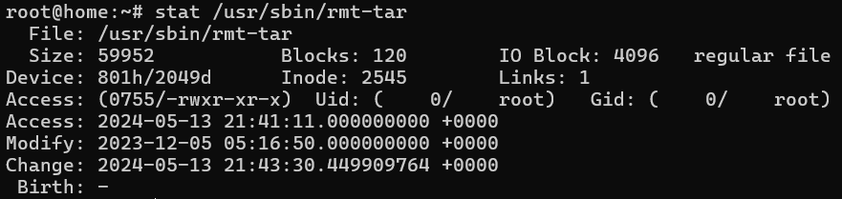

innode：2545、link：1

b. Ans：

inode_number=$(stat -c %i /usr/sbin/rmt-tar)

find / -inum "$inode_number" 2>/dev/null

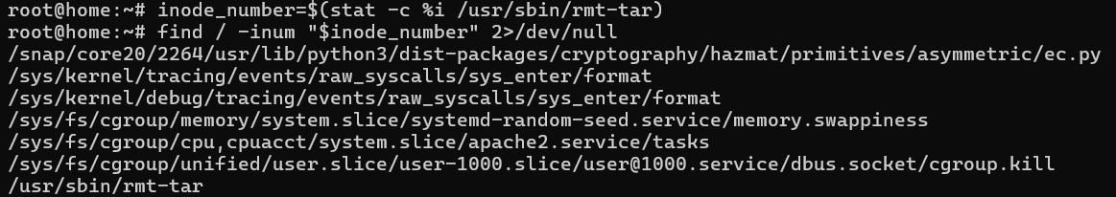

/snap/core20/2264/usr/lib/python3/dist-packages/cryptography/hazmat/primitives/asymmetric/ec.py

/sys/kernel/tracing/events/raw_syscalls/sys_enter/format

/sys/kernel/debug/tracing/events/raw_syscalls/sys_enter/format

/sys/fs/cgroup/memory/system.slice/systemd-random-seed.service/memory.swappiness

/sys/fs/cgroup/cpu,cpuacct/system.slice/apache2.service/tasks

/sys/fs/cgroup/unified/user.slice/user-1000.slice/user@1000.service/dbus.socket/cgroup.kill

/usr/sbin/rmt-tar

c. Ans：

ln /etc/services /srv/myservice

ls -l /etc/services /srv/myservice

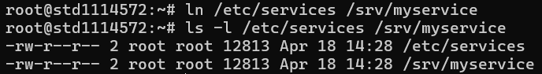

d. Ans：

ln -s /etc/vimrc /srv/myvimrc

ls -l /etc/vimrc /srv/myvimrc

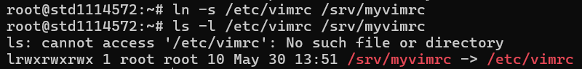

5. Ans：

lsblk

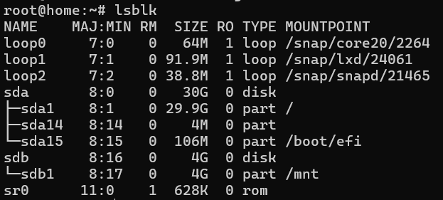

sudo fdisk /dev/sda

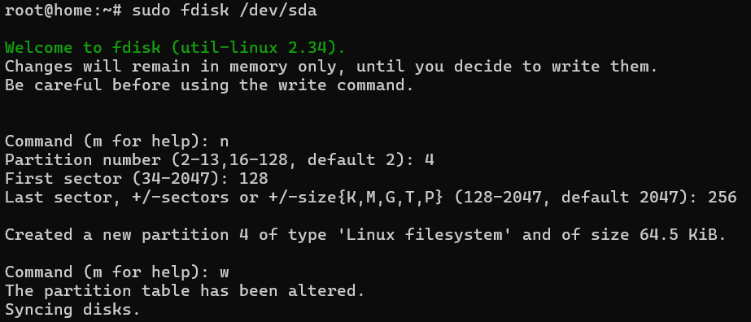

sudo mkfs.ext4 /dev/sda4



findmnt /dev/sda4

sudo umount /dev/sda4

sudo fdisk /dev/sda

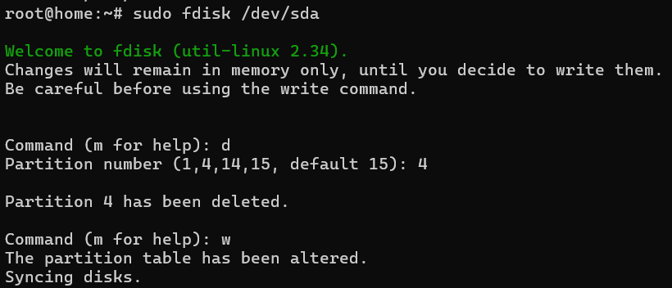

6&7. Ans：

mkfs.xfs /dev/data/xfs

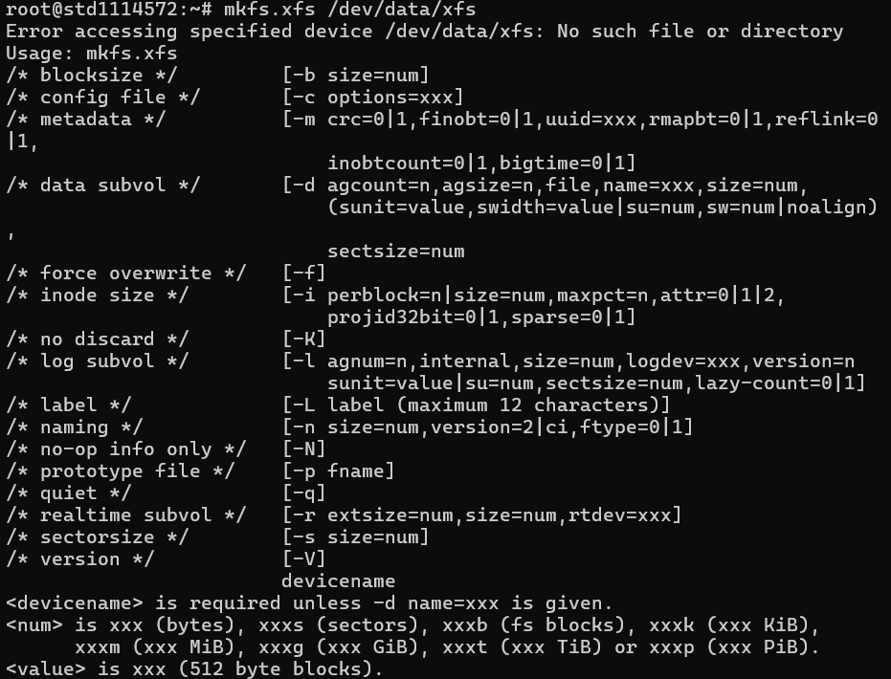

mkfs.vfat /dev/data/vfat



mkfs.ext4 /dev/data/ext4



mkdir -p /data/xfs

ls /data/xfs

mkdir -p /data/vfat

mkdir -p /data/ext4

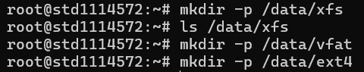

nano /etc/fstab



輸入：

UUID=<xfs_partition_UUID> /data/xfs xfs defaults 0 0

UUID=<vfat_partition_UUID> /data/vfat vfat defaults 0 0

UUID=<ext4_partition_UUID> /data/ext4 ext4 defaults 0 0

UUID=<swap_partition_UUID> none swap defaults 0 0

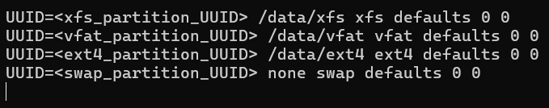

reboot

